21.01.2020 | г. Красноярск | № 36-п

О внесении изменений в постановление Правительства Красноярского края
от 13.11.2018 № 663-п «Об утверждении документации по планировке территории для размещения объекта регионального значения «Региональный оптово-распределительный центр «АГРО-ТЕРМИНАЛ»

В соответствии со статьей 45 Градостроительного кодекса Российской Федерации, статьей 103 Устава Красноярского края, постановлением Правительства Красноярского края от 14.12.2017 № 773-п «Об утверждении схемы территориального планирования Красноярской агломерации», приказом министерства строительства Красноярского края о подготовке изменений
в документацию по планировке территории от 24.06.2019 № 201-о ПОСТАНОВЛЯЮ:
1. Внести в постановление Правительства Красноярского края
от 13.11.2018 № 663-п «Об утверждении документации по планировке территории для размещения объекта регионального значения «Региональный оптово-распределительный центр «АГРО-ТЕРМИНАЛ» следующие изменения:
в преамбуле слова «статьей 3.1 Закона Красноярского края от 19.10.2006 № 20-5213 «Об отдельных вопросах правового регулирования подготовки документации по планировке территории в Красноярском крае» заменить словами «статьей 4 Закона Красноярского края от 01.11.2018 № 6-2143
«Об отдельных вопросах правового регулирования подготовки и утверждения документации по планировке территории в Красноярском крае»;
приложение изложить в редакции согласно приложению.
2. Опубликовать постановление в газете «Наш Красноярский край»
и на «Официальном интернет-портале правовой информации Красноярского края» (www.zakon.krskstate.ru).
3. Постановление вступает в силу через 10 дней после его официального опубликования.

Первый заместитель
Губернатора края –
председатель
Правительства края Ю.А. Лапшин

Приложение
к постановлению Правительства
Красноярского края

от 21.01.2020 № 36-п

Приложение
к постановлению Правительства
Красноярского края

от 13.11.2018 № 663-п

Документация по планировке территории для размещения объекта регионального значения «Региональный оптово-распределительный центр «АГРО-ТЕРМИНАЛ»

I. Проект планировки территории

1. Общая часть

Документация по планировке территории для размещения объекта регионального значения «Региональный оптово-распределительный центр «АГРО-ТЕРМИНАЛ» подготовлена на основании постановления Правительства Красноярского края от 14.12.2017 № 773-п «Об утверждении схемы территориального планирования Красноярской агломерации», приказа министерства строительства Красноярского края о подготовке изменений
в документацию по планировке территории от 24.06.2019 № 201-о,
в соответствии с требованиями технических регламентов, нормативов градостроительного проектирования, градостроительных регламентов
с учетом границ территорий объектов культурного наследия, границ зон
с особыми условиями использования территорий, а также с учетом программ комплексного развития систем коммунальной инфраструктуры городского округа, программ комплексного развития транспортной инфраструктуры.
Подготовка документации по планировке территории осуществляется
в целях обеспечения устойчивого развития территории, в том числе:
обеспечения устойчивого развития территории;
установления границы участка для строительства и размещения регионального оптово-распределительного центра.
В соответствии со статьей 42 Градостроительного кодекса Российской Федерации в состав основной утверждаемой части проекта планировки территории входит:
чертеж красных линий М 1:2000;
чертеж границ существующих и планируемых элементов планировочной структуры М 1:2000;
чертеж границ зон планируемого размещения объектов капитального строительства М 1:2000.
2. Характеристики проектируемой территории

Региональный оптово-распределительный центр «АГРО-ТЕРМИНАЛ» (далее – РОРЦ) расположен в Советском районе города Красноярска.
В состав РОРЦ включены складские комплексы (склады длительного хранения, склады со встроенными магазинами, прочие складские здания тёплые и неотапливаемые), кросс-доки (торговля овощами, фруктами с транспортных средств зимний и летний вариант), комплекс оптово-розничной торговли, павильоны с навесом для торговли с транспортных средств, фермерские навесы, цех переработки продукции и цех хлебобулочных изделий, государственный ветеринарно-санитарный контроль качества продукции (лаборатория), парковки для грузового транспорта и посетителей, места для хранения контейнеров.
РОРЦ является логистическим комплексом по хранению, доставке
и отправке товаров. Данное направление подразумевает транспортировку
на дальние расстояния. Обслуживать автомобильным транспортом данное направление не представляется возможным по причине планируемого большого грузооборота, что даст колоссальную экологическую нагрузку
на г. Красноярск.
Для комплексной реализации транспортной логистики возникает необходимость в обеспечении грузоперевозок, в особенности скоропортящейся плодоовощной продукции, железнодорожным транспортом.
Перевозки железнодорожным транспортом это в первую очередь экологичность — перевозка маршрутов дальнего следования осуществляется
по электрифицированным железнодорожным веткам.
Отличительным фактором планируемых перевозок железнодорожным транспортом является безопасность перевозимых грузов, а также возможность формирования масштабной загрузки.
Более низкая себестоимость составляющих тары скажется более позитивно на формирование цены представленного в РОРЦ товара и откроет возможность благоприятного ценообразования на товар для конечного потребителя.

3. Положение о характеристиках планируемого развития территории,
в том числе о плотности и параметрах застройки территории

Площадь территории в границе проектирования – 44,1 га.
Общая площадь зданий, включая временные и вспомогательные сооружения, а также площадь, занятая веером железнодорожных путей
с входящим в их состав депо с административно-бытовым корпусом (далее – АБК), – 114,1 тыс. м², в том числе планируется к размещению 86,3 тыс. м².
Коэффициент плотности застройки – 0,26.

Номер границы зоны, размещения ОКС | Назначение объекта капитального строительства  (далее – ОКС) | № земельного участка размещения ОКС | Площадь земельного участка,  га | Состояние | Общая площадь здания, сооружения, м² | Очередность и этапы освоения | Коэффициент плотности застройки (Ʃ м² общ. площади зданий  Ʃ м²территории)

1 | 2 | 3 | 4 | 5 | 6 | 7 | 8
1 | Склад | 6 | 27,5 | Сохраняемый | 1396,50
 | Торговый центр |  |  | Планируемый | 3510,50 | 1 очередь 3 этап (2021–2025 гг.)
 | Хостел |  |  | Планируемый | 1200,00 | 1 очередь 3 этап (2021–2025 гг.)
 | Торговый павильон |  |  | Планируемый | 102,03 | 2 очередь 4 этап (2025–2028 гг.)
 | Торгово-офисное здание |  |  | Планируемый | 591,70 | 2 очередь 4 этап (2025–2028 гг.)
 | Торговый павильон |  |  | Планируемый | 360,00 | 2 очередь 4 этап (2025–2028 гг.)
 | Торговый павильон |  |  | Планируемый | 360,00 | 2 очередь 4 этап (2025–2028 гг.)
 | Торговый павильон |  |  | Планируемый | 360,00 | 2 очередь 4 этап (2025–2028 гг.)
 | Торговый павильон |  |  | Планируемый | 360,00 | 2 очередь 4 этап (2025–2028 гг.)
 | Торговый павильон |  |  | Планируемый | 360,00 | 2 очередь 4 этап (2025–2028 гг.)
 | Холодный склад |  |  | Планируемый | 1200,00 | 1 очередь 3 этап (2021–2025 гг.)
 | Производственное здание |  |  | Планируемый | 1600,00 | 1 очередь 3 этап (2021–2025 гг.)
 | Производственное здание |  |  | Планируемый | 1600,00 | 1 очередь 3 этап (2021–2025 гг.)
 | Трансформаторная подстанция |  |  | Планируемый | 52,30 | 1 очередь 1 этап (2019–2020 гг.)
 | Котельная |  |  | Планируемый | 59,30 | 1 очередь 1 этап (2019–2020 гг.)
 | Трансформаторная подстанция |  |  | Планируемый | 56,49 | 1 очередь 1 этап (2019–2020 гг.)
 | Склад овощей и фруктов |  |  | Планируемый | 1013,22 | 1 очередь 1 этап (2019–2020 гг.)
 | Склад овощей и фруктов |  |  | Планируемый | 1110,32 | 1 очередь 1 этап (2019–2020 гг.)
 | Склад овощей и фруктов |  |  | Планируемый | 791,90 | 1 очередь 1 этап (2019–2020 гг.)
 | Склад овощей и фруктов |  |  | Планируемый | 1469,60 | 1 очередь 1 этап (2019–2020 гг.)
 | Холодный склад |  |  | Планируемый | 6800,00 | 1 очередь 1 этап (2019–2020 гг.)
 | Склад сыпучих продуктов |  |  | Планируемый | 1900,00 | 1 очередь 1 этап (2019–2020 гг.)
 | Таможенный терминал |  |  | Планируемый | 1253,50 | 1 очередь 1 этап (2019–2020 гг.)
 | Павильон с навесом для торговли с транспортного средства |  |  | Планируемый | 814,30 | 2 очередь 4 этап (2025–2028 гг.)
 | Павильон с навесом для торговли с транспортного средства |  |  | Планируемый | 814,30 | 2 очередь 4 этап (2025–2028 гг.)
 | Павильон с навесом для торговли с транспортного средства |  |  | Планируемый | 814,30 | 2 очередь 4 этап (2025–2028 гг.)
 | Павильон с навесом для торговли с транспортного средства |  |  | Планируемый | 814,30 | 2 очередь 4 этап (2025–2028 гг.)
 | Крос-док. Овощи, фрукты |  |  | Планируемый | 1522,83 | 1 очередь 3 этап (2021–2025 гг.)
 | Крос-док. Овощи, фрукты |  |  | Планируемый | 1522,83 | 1 очередь 1 этап (2019–2020 гг.)
 | Офисное здание |  |  | Планируемый | 1320,00 | 1 очередь 3 этап (2021–2025 гг.)
 | Торговый павильон | 24:50:0400051:3685 | 9,5 | Планируемый | 360,00 | 2 очередь 4 этап (2025–2028 гг.)
 | Торговый павильон |  |  | Планируемый | 400,00 | 2 очередь 4 этап (2025–2028 гг.)
 | Торговый павильон |  |  | Планируемый | 300,00 | 2 очередь 4 этап (2025–2028 гг.)
 | Торговый павильон |  |  | Планируемый | 180,00 | 2 очередь 4 этап (2025–2028 гг.)
 | Складское здание |  |  | Планируемый | 976,37 | 2 очередь 4 этап (2025–2028 гг.)
 | Торговый павильон |  |  | Планируемый | 360,00 | 2 очередь 4 этап (2025–2028 гг.)
 | Торговый павильон |  |  | Планируемый | 360,00 | 2 очередь 4 этап (2025–2028 гг.)
 | Торговый павильон |  |  | Планируемый | 360,00 | 2 очередь 4 этап (2025–2028 гг.)
 | Торговый павильон |  |  | Планируемый | 360,00 | 2 очередь 4 этап (2025–2028 гг.)
 | Торговый павильон |  |  | Планируемый | 360,00 | 2 очередь 4 этап (2025–2028 гг.)
 | Торговый павильон |  |  | Планируемый | 360,00 | 2 очередь 4 этап (2025–2028 гг.)
 | Торговый павильон |  |  | Планируемый | 360,00 | 2 очередь 4 этап (2025–2028 гг.)
 | Складское здание |  |  | Сохраняемый | 3622,52
 | Складское здание |  |  | Сохраняемый | 3622,52
 | Складское здание |  |  | Сохраняемый | 3622,52
 | Склад длительного хранения |  |  | Сохраняемый | 2199,13
 | Склад длительного хранения |  |  | Сохраняемый | 3294,21
 | Склад длительного хранения |  |  | Планируемый | 5318,00 | 1 очередь 1 этап (2019–2020 гг.)
 | Складское здание |  |  | Планируемый | 808,60 | 1 очередь 3 этап (2021–2025 гг.)
 | Складское здание |  |  | Планируемый | 808,60 | 1 очередь 3 этап (2021–2025 гг.)
 | Торгово-офисный центр |  |  | Планируемый | 3510,20 | 2 очередь 4 этап (2025–2028 гг.)
 | Склад длительного хранения | 24:50:0400051:3685, 5 | * | Сохраняемый | 3292,90
 | Склад длительного хранения |  |  | Сохраняемый | 3294,14
 | Комплекс оптово-розничной торговли |  |  | Сохраняемый | 3489,66
 | Навес для хранения тары |  |  | Планируемый | 720,00 | 2 очередь 4 этап (2025–2028 гг.)
 | Навес для хранения тары | 5, 6 | * | Планируемый | 420,00 | 2 очередь 4 этап (2025–2028 гг.)
 | Навес для хранения тары | 5 | 2,4 | Планируемый | 360,00 | 2 очередь 4 этап (2025–2028 гг.)
 | Трансформаторная подстанция |  |  | Планируемый | 93,83 | 1 очередь 1 этап (2019–2020 гг.)
 | Железнодорожные подъездные пути 2,65 км  с входящим в его состав зданием ДЕПО с АБК  780 м² | 3, 4, 6 | 0,1** | Планируемый | 14030,00 | 1 очередь 2 этап (2020–2021 гг.)
 | Железнодорожные подъездные пути 4,35 км |  | 3,8*** | Планируемый | 21750,00 | 1 очередь 3 этап (2021–2025 гг.)
 | Линейные объекты (автомобильные проезды 2,25 км, сети) | 7 | 0,2 | Планируемый |  | 1 очередь 1 этап (2019–2020 гг.)
 |  | 24:50:0400051:3684 | 0,6
Итого сохраняемые |  |  |  |  | 27834,10
Итого проектируемые |  |  |  |  | 86289,32
Всего |  |  | 44,1 |  | 114123,42 |  | 0,26

Примечания:
* Площадь земельного участка не приводится, так как ОКС находится на нескольких земельных участках.
** Приведена площадь только земельного участка № 3.
*** Приведена площадь только земельного участка № 4.

4. Характеристика, реализация по этапам проектирования, строительства, реконструкции объектов капитального строительства и необходимых для функционирования таких объектов и обеспечения жизнедеятельности граждан объектов коммунальной, транспортной, социальной инфраструктур

Освоение территории рассчитано до 2028 года:
1очередь:
1 этап (2019–2020 годы);
2 этап (2020–2021 годы);
3 этап (2021–2025 годы);
2 очередь:
4 этап (2025–2028 годы).

№ на чертеже | Объекты капитального  строительства (планировочный  элемент, в котором  размещается объект) | Параметры застройки территории, характеристики объектов капитального строительства (общая площадь зданий, м²/протяженность, км) | Значение ОКС  (Ф – федерального,  Р – регионального,  М – местного) | Очередность
 |  |  |  | этапы | виды работ  (П – проектирование,  С – строительство)

1 | 2 | 3 | 4 | 5 | 6
5.6 | Торговый павильон | 180 | Р | 2 очередь 4 этап (2025–2028 гг.) | П, С
5.1 | Торговый павильон | 360 | Р | 2 очередь 4 этап (2025–2028 гг.) | П, С
5 | Торговый павильон | 360 | Р | 2 очередь 4 этап (2025–2028 гг.) | П, С
25 | Трансформаторная подстанция | 93,83 | Р | 1 очередь 1 этап (2019–2020 гг.) | П, С
2.5 | Склад длительного хранения | 5318 | Р | 1 очередь 1 этап (2019–2020 гг.) | П, С
14.2 | Навес для хранения тары | 420 | Р | 2 очередь 4 этап (2025–2028 гг.) | П, С
14.1 | Навес для хранения тары | 360 | Р | 2 очередь 4 этап (2025–2028 гг.) | П, С
14 | Навес для хранения тары | 720 | Р | 2 очередь 4 этап (2025–2028 гг.) | П, С
8 | Торговый центр | 3510,5 | Р | 1 очередь 3 этап (2021–2025 гг.) | П, С
6 | Хостел | 1200 | Р | 1 очередь 3 этап (2021–2025 гг.) | П, С
5.5 | Торговый павильон | 360 | Р | 2 очередь 4 этап (2025–2028 гг.) | П, С
5.13 | Торговый павильон | 102,03 | Р | 2 очередь 4 этап (2025–2028 гг.) | П, С
5.12 | Торгово-офисное здание | 591,7 | Р | 2 очередь 4 этап (2025–2028 гг.) | П, С
5.1 | Торговый павильон | 360 | Р | 2 очередь 4 этап (2025–2028 гг.) | П, С
5 | Торговый павильон | 360 | Р | 2 очередь 4 этап (2025–2028 гг.) | П, С
5 | Торговый павильон | 360 | Р | 2 очередь 4 этап (2025–2028 гг.) | П, С
5 | Торговый павильон | 360 | Р | 2 очередь 4 этап (2025–2028 гг.) | П, С
4.3 | Холодный склад | 1200 | Р | 1 очередь 3 этап (2021–2025 гг.) | П, С
4.2 | Производственное здание | 1600 | Р | 1 очередь 3 этап (2021–2025 гг.) | П, С
4.1 | Производственное здание | 1600 | Р | 1 очередь 3 этап (2021–2025 гг.) | П, С
32 | Трансформаторная подстанция | 52,3 | Р | 1 очередь 1 этап (2019–2020 гг.) | П, С
27 | Котельная | 59,3 | Р | 1 очередь 1 этап (2019–2020 гг.) | П, С
26 | Трансформаторная подстанция | 56,49 | Р | 1 очередь 1 этап (2019–2020 гг.) | П, С
23.7 | Склад овощей и фруктов | 1013,22 | Р | 1 очередь 1 этап (2019–2020 гг.) | П, С
23.6 | Склад овощей и фруктов | 1110,32 | Р | 1 очередь 1 этап (2019–2020 гг.) | П, С
23.5 | Склад овощей и фруктов | 791,9 | Р | 1 очередь 1 этап (2019–2020 гг.) | П, С
23.4 | Склад овощей и фруктов | 1469,6 | Р | 1 очередь 1 этап (2019–2020 гг.) | П, С
23.2 | Холодный склад | 6800 | Р | 1 очередь 1 этап (2019–2020 гг.) | П, С
23.1 | Склад сыпучих продуктов | 1900 | Р | 1 очередь 1 этап (2019–2020 гг.) | П, С
22 | Таможенный терминал | 1253,5 | Р | 1 очередь 1 этап (2019–2020 гг.) | П, С
13.4 | Павильон с навесом для торговли  с транспортного средства | 814,3 | Р | 2 очередь 4 этап (2025–2028 гг.) | П, С
13.3 | Павильон с навесом для торговли  с транспортного средства | 814,3 | Р | 2 очередь 4 этап (2025–2028 гг.) | П, С
13.2 | Павильон с навесом для торговли  с транспортного средства | 814,3 | Р | 2 очередь 4 этап (2025–2028 гг.) | П, С
13.1 | Павильон с навесом для торговли  с транспортного средства | 814,3 | Р | 2 очередь 4 этап (2025–2028 гг.) | П, С
11.1 | Крос-док. Овощи, фрукты | 1522,83 | Р | 1 очередь 3 этап (2021–2025 гг.) | П, С
11 | Крос-док. Овощи, фрукты | 1522,83 | Р | 1 очередь 1 этап (2019–2020 гг.) | П, С
1 | Офисное здание | 1320 | Р | 1 очередь 3 этап (2021–2025 гг.) | П, С
5.4 | Торговый павильон | 360 | Р | 2 очередь 4 этап (2025–2028 гг.) | П, С
5.3 | Торговый павильон | 400 | Р | 2 очередь 4 этап (2025–2028 гг.) | П, С
5.14 | Торговый павильон | 300 | Р | 2 очередь 4 этап (2025–2028 гг.) | П, С
5.11 | Складское здание | 976,37 | Р | 2 очередь 4 этап (2025–2028 гг.) | П, С
5 | Торговый павильон | 360 | Р | 2 очередь 4 этап (2025–2028 гг.) | П, С
5 | Торговый павильон | 360 | Р | 2 очередь 4 этап (2025–2028 гг.) | П, С
5 | Торговый павильон | 360 | Р | 2 очередь 4 этап (2025–2028 гг.) | П, С
5 | Торговый павильон | 360 | Р | 2 очередь 4 этап (2025–2028 гг.) | П, С
5 | Торговый павильон | 360 | Р | 2 очередь 4 этап (2025–2028 гг.) | П, С
34 | Торгово-офисный центр | 3510,2 | Р | 2 очередь 4 этап (2025–2028 гг.) | П, С
23.9 | Складское здание | 808,6 | Р | 1 очередь 3 этап (2021–2025 гг.) | П, С
23.8 | Складское здание | 808,6 | Р | 1 очередь 3 этап (2021–2025 гг.) | П, С
б/н | Железнодорожные подъездные пути 2,65 км с входящим в его состав зданием депо с АБК 780 м² | 14030 | Р | 1 очередь 2 этап (2020-2021 гг.) | П, С
б/н | Железнодорожные подъездные пути 4,35 км | 21750 | Р | 1 очередь 3 этап (2021–2025 гг.) | П.С
б/н | Автомобильные проезды | линейный объект 2,25 км | Р | 1 очередь 1 этап (2019–2020 гг.) | Р, П, С

5. Сведения о параметрах застройки зон планируемого размещения объектов регионального значения

№  п/п | Наименование объекта (планировочный элемент, в котором размещается объект) | Единицы измерения | Значение показателя  в ед. измерения | Территория земельного участка, га | Тыс. м² площади здания, пр. части и др. | Наименование территориальной зоны
1 | 2 | 3 | 4 | 5 | 6 | 7
I | Площадь зоны планируемого размещения объектов регионального значения, в том числе:
1.1 | Региональный оптово-распределительный центр «АГРО-ТЕРМИНАЛ» | тыс. м кв. | 114,1 | 44,1 | 114,1 | П-5

6. Информация о планируемых мероприятиях по обеспечению сохранения применительно к территориальным зонам,
в которых планируется размещение объектов регионального значения фактических показателей обеспеченности территории объектами коммунальной, транспортной, социальной инфраструктур и фактических показателей территориальной доступности таких объектов для населения

№  п/п | Наименование объектов | № участка (чертеж межевания) | Территориальная зона | Единицы измерения | Существующая емкость объектов в ед. изм. | Мероприятия по проекту планировки |  |  | Итого проектная емкость объектов  в ед. изм. | Обеспеченность территории объектами, проценты (%)
 |  |  |  |  |  | сносится | сохр. | проект  (стр) |  | существующая | проектная
1 | 2 | 3 | 4 | 5 | 6 | 7 | 8 | 9 | 10 | 11 | 12
 | Объекты регионального значения
1 | Оптово-распределительный центр «АГРО-ТЕРМИНАЛ»
1.1 | Объекты капитального строительства | 1, 2, 3, 4, 5, 6 | Складские многофункциональные зоны (П-5) | Общая площадь зданий, тыс. м² | 27,98 | 0,15 | 27,83 | 86,3 | 114,1 | не регламентируется
1.2 | Коммунальная инфраструктура
1.2.1 | Котельная | в границах планируемой территории | -//- | соор. | - | - | - | 1 | 1
1.2.2 | Трансформаторные подстанции | в границах планируемой территории | -//- | соор. | 1 | 1 | - | 3 | 3
1.3 | Транспортная инфраструктура |  | -//-
1.3.1 | Стоянки автомобилей | в границах планируемой территории | -//- | машиномест | 190 | - | 190 | 556 | 746 | 35 | 100

Примечание: ¹⁾ В границах проектирования не предусмотрено размещение объектов местного и федерального значения
7. Каталог координат поворотных точек красных линий кварталов, расположенных в границах проектирования

Координаты поворотных точек красных линий
Система координат МСК 167

Номер точки | Х | У

1 | 2 | 3
1 | 639309,03 | 104246,33
2 | 639294,82 | 104293,14
3 | 639252,96 | 104408,13
4 | 639241,87 | 104438,60
5 | 639241,51 | 104439,59
6 | 639222,02 | 104493,14
7 | 639203,60 | 104543,19
8 | 639159,83 | 104662,13
9 | 639148,42 | 104693,14
10 | 638996,82 | 105093,14
11 | 638943,15 | 105219,00
12 | 638941,78 | 105222,21
13 | 638929,09 | 105251,98
14 | 638927,92 | 105251,38
15 | 638826,71 | 105200,47
16 | 638766,20 | 105169,37
17 | 638702,47 | 105136,61
18 | 638731,48 | 105089,28
19 | 638749,26 | 105060,26
20 | 638810,91 | 104960,55
21 | 638894,09 | 104826,02
22 | 638900,43 | 104815,77
23 | 638898,98 | 104811,77
24 | 638897,13 | 104809,70
25 | 638835,65 | 104740,80
26 | 638728,94 | 104621,18
27 | 638714,76 | 104605,29
28 | 638675,45 | 104561,63
29 | 638645,67 | 104528,56
30 | 638639,32 | 104521,50
31 | 638603,18 | 104481,37
32 | 638603,76 | 104480,85
33 | 638632,90 | 104454,61
34 | 638703,91 | 104390,67
35 | 638635,66 | 104314,87
36 | 638631,64 | 104310,41
37 | 638729,36 | 104222,41
38 | 638732,35 | 104219,72
39 | 638733,69 | 104218,51
40 | 638775,51 | 104180,85
41 | 638783,39 | 104173,75
42 | 638793,10 | 104165,01
43 | 638827,74 | 104202,94
44 | 638833,32 | 104198,14
45 | 638839,90 | 104192,47
46 | 638904,80 | 104136,60
47 | 638952,33 | 104189,13
48 | 638956,24 | 104190,31
49 | 638993,53 | 104158,63
50 | 639019,37 | 104187,08
51 | 639060,41 | 104232,26
52 | 639207,36 | 104102,43
53 | 639211,67 | 104098,62
54 | 639211,86 | 104098,46
55 | 639213,29 | 104099,98
56 | 639234,03 | 104128,08
57 | 639237,75 | 104138,04
58 | 639239,69 | 104143,24
59 | 639242,64 | 104151,10
60 | 639254,68 | 104164,26
61 | 639265,66 | 104176,26
62 | 639290,30 | 104148,61
63 | 639292,53 | 104144,68
64 | 639295,37 | 104135,20
65 | 639295,32 | 104129,20
66 | 639294,32 | 104125,13
67 | 639293,22 | 104122,35
68 | 639291,00 | 104118,42
69 | 639284,88 | 104111,32
70 | 639277,31 | 104102,53
71 | 639281,71 | 104093,32
72 | 639282,47 | 104092,65
73 | 639282,81 | 104092,35
74 | 639283,82 | 104088,83
75 | 639283,70 | 104082,78
76 | 639283,26 | 104080,32
77 | 639282,74 | 104077,37
78 | 639282,35 | 104074,16
79 | 639282,13 | 104072,29
80 | 639281,40 | 104061,75
81 | 639280,92 | 104054,76
82 | 639280,52 | 104048,87
83 | 639278,78 | 104023,63
84 | 639274,99 | 103968,69
85 | 639271,43 | 103906,05
86 | 639270,85 | 103895,84
87 | 639270,55 | 103890,63
88 | 639270,62 | 103883,27
89 | 639271,37 | 103804,76
90 | 639271,40 | 103801,17
91 | 639271,29 | 103801,04
92 | 639262,66 | 103790,57
93 | 639257,46 | 103782,19
94 | 639253,42 | 103771,16
95 | 639233,95 | 103730,95
96 | 639229,31 | 103722,12
97 | 639235,52 | 103718,05
98 | 639237,19 | 103716,96
99 | 639239,18 | 103715,65
100 | 639245,10 | 103724,74
101 | 639248,02 | 103729,22
102 | 639248,97 | 103728,55
103 | 639255,69 | 103723,85
104 | 639254,20 | 103708,58
105 | 639254,41 | 103707,21
106 | 639264,77 | 103702,04
107 | 639264,99 | 103702,46
108 | 639270,42 | 103712,34
109 | 639290,22 | 103759,14
110 | 639298,85 | 103792,17
111 | 639325,22 | 103893,14
112 | 639342,22 | 103983,14
113 | 639342,82 | 104093,14
114 | 639336,70 | 104128,00
115 | 639331,27 | 104158,97
116 | 639325,42 | 104192,34
117 | 639322,00 | 104203,59
1 | 639309,03 | 104246,33

Проект планировки и межевания территории для размещения объекта регионального значения
«Региональный оптово-розничный центр «АГРО-ТЕРМИНАЛ».
Проект планировки территории
(основная (утверждаемая) часть)

Чертеж красных линий

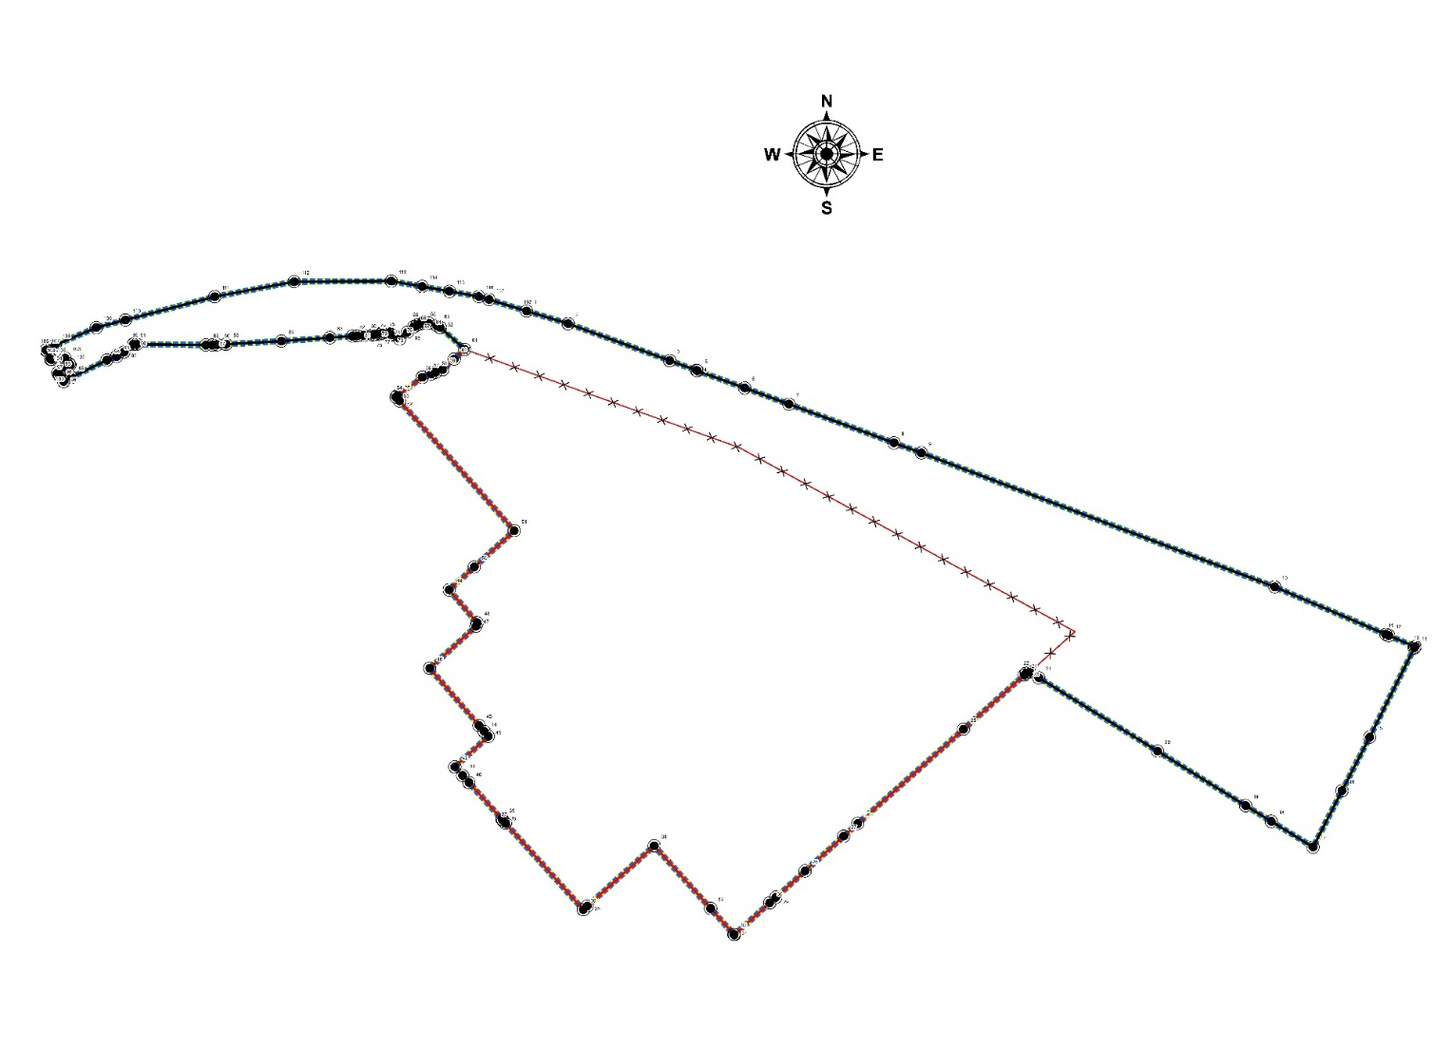
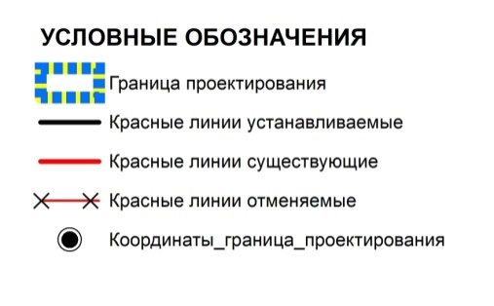
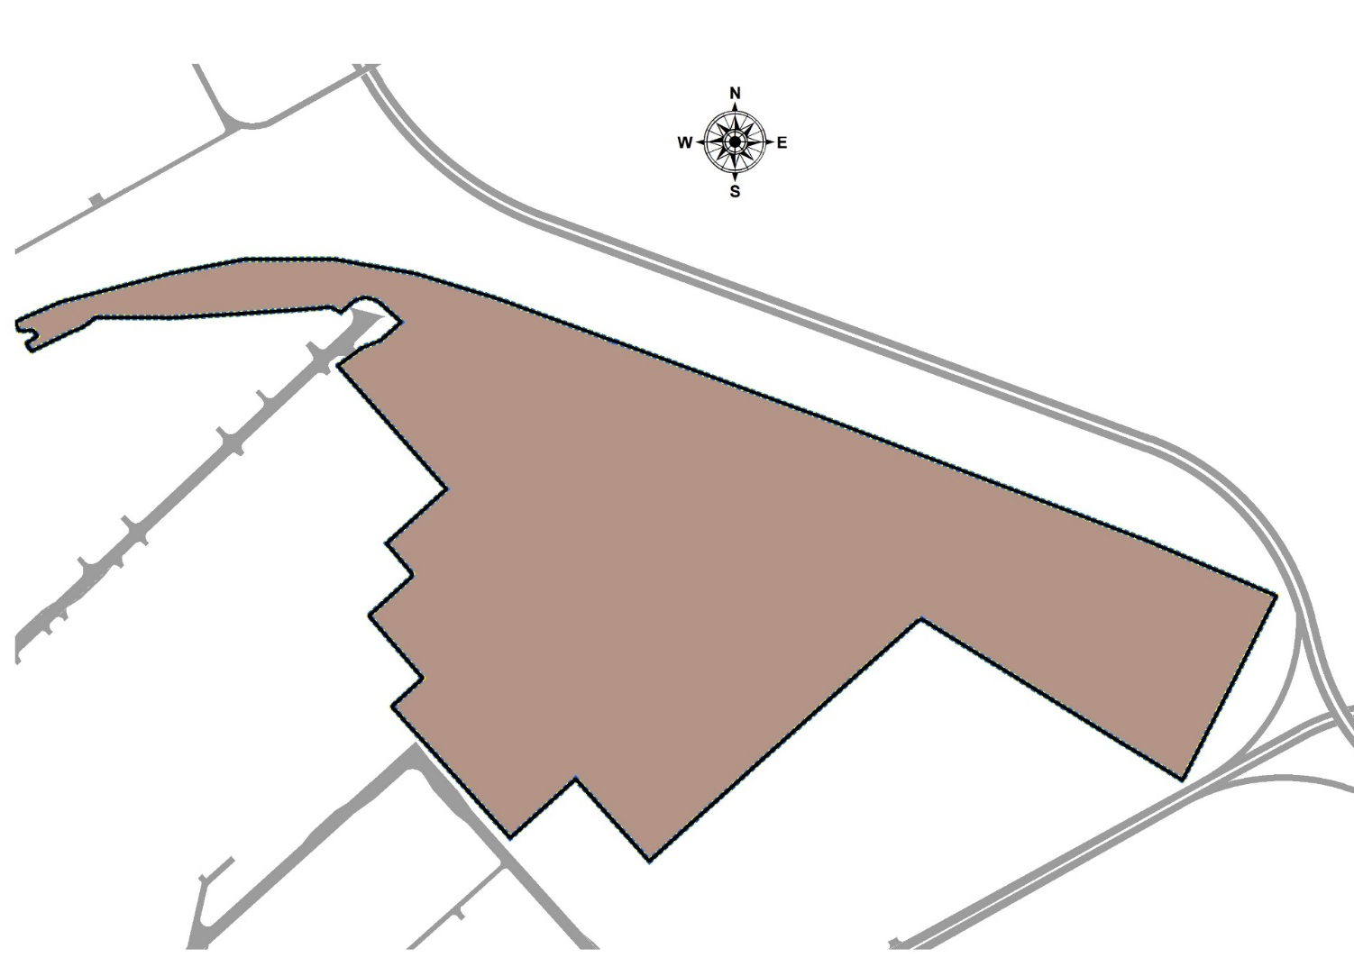
Проект планировки и межевания территории для размещения объекта регионального значения
«Региональный оптово-розничный центр «АГРО-ТЕРМИНАЛ».
Проект планировки территории (основная (утверждаемая) часть)

Чертеж границ существующих
и планируемых элементов планировочной структуры

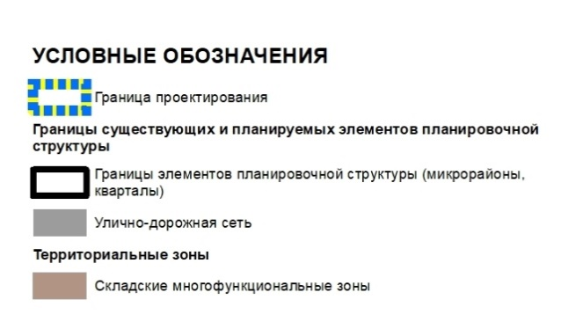
Проект планировки и межевания территории для размещения объекта регионального значения
«Региональный оптово-розничный центр «АГРО-ТЕРМИНАЛ».
Проект планировки территории (основная (утверждаемая) часть)

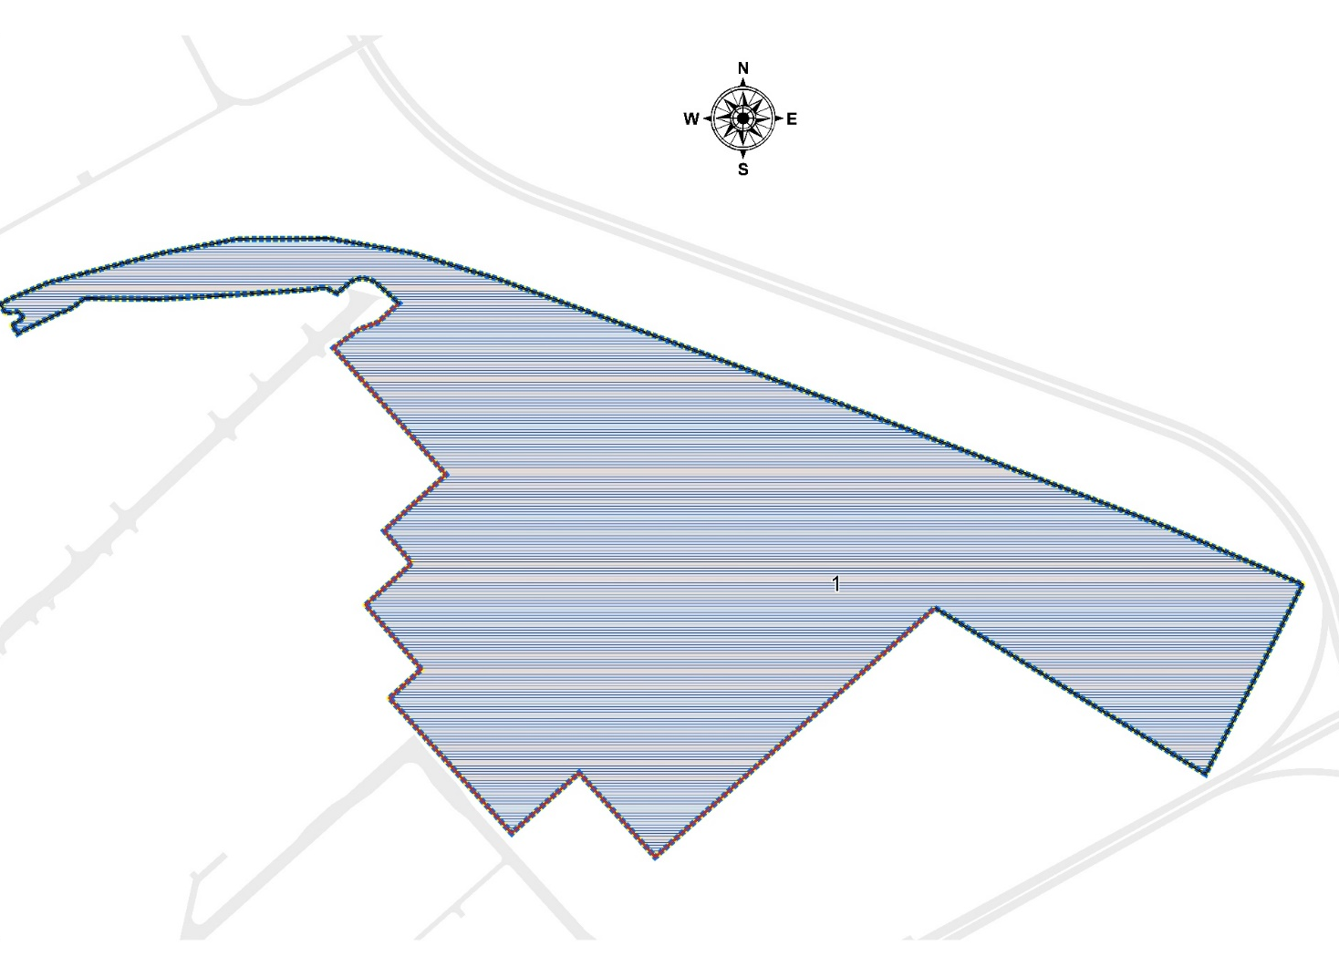
Чертеж границ зон планируемого размещения объектов капитального строительства

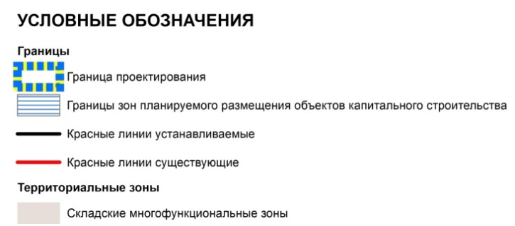
II. Проект межевания территории
1. Общая часть

В составе документации по планировке территории для размещения РОРЦ выполнен проект межевания территории в соответствии
с действующим законодательством Российской Федерации, Красноярского края.
Подготовка проекта межевания территории осуществляется
в соответствии с системой координат, используемой для ведения государственного кадастра недвижимости.
В составе проекта выполнен чертеж межевания территории,
на котором в соответствии с требованиями статьи 43 Градостроительного кодекса Российской Федерации отображены:
существующие красные линии;
устанавливаемые красные линии;
границы, условный номер образуемых земельных участков.

2. Перечень и сведения о площади образуемых, изменяемых, сохраняемых земельных участков. Возможные способы их образования, вид разрешенного использования образуемых земельных участков

Номер сохраняемого участка | Площадь сохраняемого земельного участка, м² | Характеристика земельного участка
1 | 2 | 3
24:50:0400051:3685 | 95775 | Адрес (местоположение объекта): Красноярский край,  г. Красноярск, Советский район, между ул. Гайдашовка и Транссибирской железной магистралью.  Разрешенное использование: для размещения складских помещений.  Форма собственности: частная
24:50:0400051:3684 | 5882 | Адрес (местоположение объекта): Красноярский край,  г. Красноярск, Советский район, между ул. Гайдашовка и Транссибирской железной магистралью.  Разрешенное использование: обслуживание автотранспорта (код – 4.9).  Форма собственности: частная

1 этап освоения

Условный номер образуемого земельного участка | Площадь образуемого/  изменяемого земельного участка, части земельного участка, м² | Характеристика земельного участка, в границах которого расположен образуемый/изменяемый участок, части земельных участков

1 | 2 | 3
1 | 152 | Кадастровый номер земельного участка: 24:50:0400051:3680.  Номер образуемого участка временного отвода: 1.  Адрес (местоположение объекта): Красноярский край, г. Красноярск, Советский район, северо-восточный промузел.  Площадь земельного участка: 34306.  Вид разрешенного использования: склады (код – 6.9), в части размещения сооружений, имеющих назначение по временному хранению, распределению и перевалке грузов (за исключением хранения стратегических запасов), не являющихся частями производственных комплексов, на которых был создан груз: промышленные базы, склады, погрузочные терминалы.  Правообладатель: собственность публично-правовых образований.  Способ образования земельного участка: перераспределение
2 | 171 | Кадастровый номер земельного участка: 24:50:0400051:114.  Номер образуемого участка временного отвода: 2.  Адрес (местоположение объекта): Красноярский край, г. Красноярск, Советский район, северо-восточный промузел.  Площадь земельного участка: 21546.  Вид разрешенного использования: коммунальное обслуживание (код – 3.1).  Правообладатель: собственность публично-правовых образований.  Способ образования земельного участка: перераспределение
3 | 759 | Кадастровый номер земельного участка: 24:50:0400050:29.  Номер образуемого участка временного отвода: 3.  Адрес (местоположение объекта): Красноярский край, г. Красноярск,  ул. Гайдашовка, 32, сооружение 2.  Площадь земельного участка: 10 052.  Вид разрешенного использования: в целях эксплуатации сооружения – подъездного железнодорожного пути к производственно-складской базе.  Правообладатель: частная собственность.  Способ образования земельного участка: раздел
4 | 38151 | Кадастровый номер земельного участка: 24:50:0000000:332639.  Номер образуемого участка временного отвода: 4.  Адрес (местоположение объекта): г. Красноярск, Советский район, между  ул. Гайдашовка и Транссибирской железной магистралью.  Площадь земельного участка: 61 142.  Вид разрешенного использования: для строительства нежилых зданий и складских помещений.  Правообладатель: частная собственность.  Способ образования земельного участка: раздел
5 | 24455 | Кадастровый номер земельного участка: 24:50:0400051:3686.  Номер образуемого участка временного отвода: 5.  Адрес (местоположение объекта): Красноярский край, г. Красноярск, Советский район, между ул. Гайдашовка и Транссибирской железной магистралью.  Площадь земельного участка: 16934.  Вид разрешенного использования: склады (код – 6.9), в части размещения сооружений, имеющих назначение по временному хранению, распределению и перевалке грузов (за исключением хранения стратегических запасов), не являющихся частями производственных комплексов, на которых был создан груз: промышленные базы, склады, погрузочные терминалы; объекты торговли (код – 4.2), в части размещения торговых центров; рынки (код – 4.3); деловое управление  (код – 4.1); пищевая промышленность (код – 6.4) , в части размещения объектов пищевой промышленности, по переработке сельскохозяйственной продукции способом, приводящим к ее переработке в иную продукцию (консервирование, копчение, хлебопечение); гостиничное обслуживание (код – 4.7), в части размещения гостиниц; автомобильный транспорт (код – 7.2), в части размещения автомобильных дорог и технически связанных с ними сооружений; обслуживание автотранспорта (код – 4.9); амбулаторное ветеринарное обслуживание (код – 3.10.1); обеспечение внутреннего правопорядка (код – 8.3), в части размещения объектов капитального строительства, необходимых для подготовки и поддержания в готовности органов внутренних дел и спасательных служб, в которых существует военизированная служба; коммунальное обслуживание (код – 3.1); связь (код – 6.8), за исключением антенных полей; земельные участки (территории) общего пользования (код – 12.0).  Правообладатель: частная собственность.  Способ образования земельного участка: перераспределение
Номер участка временного отвода: земли (земельные участки) государственной и (или) муниципальной собственности.
Номер образуемого участка временного отвода: 5.
Адрес (местоположение объекта): г. Красноярск, Советский район, между
ул. Гайдашовка и Транссибирской железной магистралью.
Площадь земельного участка: 7521.
Вид разрешенного использования: склады (код – 6.9), в части размещения сооружений, имеющих назначение по временному хранению, распределению и перевалке грузов (за исключением хранения стратегических запасов), не являющихся частями производственных комплексов, на которых был создан груз: промышленные базы, склады, погрузочные терминалы; объекты торговли (торговые центры, торгово-развлекательные центры (комплексы) (код – 4.2), в части размещения торговых центров; рынки (код – 4.3); деловое управление (код – 4.1); пищевая промышленность (код – 6.4), в части размещения объектов пищевой промышленности, по переработке сельскохозяйственной продукции способом, приводящим к ее переработке в иную продукцию (консервирование, копчение, хлебопечение); гостиничное обслуживание (код – 4.7), в части размещения гостиниц; автомобильный транспорт (код – 7.2), в части размещения автомобильных дорог и технически связанных с ними сооружений; служебные гаражи (код – 4.9); амбулаторное ветеринарное обслуживание (код – 3.10.1); обеспечение внутреннего правопорядка (код – 8.3), в части размещения объектов капитального строительства, необходимых для подготовки и поддержания в готовности органов внутренних дел, Росгвардии и спасательных служб, в которых существует военизированная служба; коммунальное обслуживание (код – 3.1); связь (код – 6.8), за исключением антенных полей; земельные участки (территории) общего пользования (код – 12.0); отдых (рекреация) (код – 5.0), в части создания скверов и ухода за ними; общественное питание (код – 4.6), в части размещения объектов капитального строительства в целях устройства мест общественного питания (кафе, столовые, закусочные); банковская и страховая деятельность (код – 4.5).
Правообладатель: земли (земельные участки) государственной и (или) муниципальной собственности.
Способ образования земельного участка: перераспределение
7 | 1877 | Кадастровый номер земельного участка: 24:50:0400051:926.  Номер образуемого участка временного отвода: 7.  Адрес (местоположение объекта): г. Красноярск, Советский район, Северная объездная дорога.  Площадь земельного участка: 2 122.  Вид разрешенного использования: коммунальное обслуживание (код – 3.1).  Правообладатель: собственность публично-правовых образований.  Способ образования земельного участка: перераспределение

2 этап освоения

Условный номер образуемого земельного участка | Площадь образуемого/  изменяемого земельного участка, части земельного участка, кв.м | Характеристика земельного участка, в границах которого расположен образуемый/изменяемый участок, части земельных участков
1 | 2 | 3
6 | 275400 | Номер участка временного отвода: земли (земельные участки) государственной и (или) муниципальной собственности.  Номер образуемого участка временного отвода: 6.  Адрес (местоположение объекта): г. Красноярск, Советский район, между  ул. Гайдашовка и Транссибирской железной магистралью.  Площадь земельного участка: 275400.  Вид разрешенного использования: склады (код – 6.9), в части размещения сооружений, имеющих назначение по временному хранению, распределению и перевалке грузов (за исключением хранения стратегических запасов), не являющихся частями производственных комплексов, на которых был создан груз: промышленные базы, склады, погрузочные терминалы; объекты торговли (торговые центры, торгово-развлекательные центры (комплексы) (код – 4.2),  в части размещения торговых центров; рынки (код – 4.3); деловое управление  (код – 4.1); пищевая промышленность (код – 6.4), в части размещения объектов пищевой промышленности, по переработке сельскохозяйственной продукции способом, приводящим к ее переработке в иную продукцию (консервирование, копчение, хлебопечение); гостиничное обслуживание (код – 4.7), в части размещения гостиниц; автомобильный транспорт (код – 7.2), в части размещения автомобильных дорог и технически связанных с ними сооружений; служебные гаражи (код – 4.9); амбулаторное ветеринарное обслуживание (код – 3.10.1); обеспечение внутреннего правопорядка (код – 8.3), в части размещения объектов капитального строительства, необходимых для подготовки и поддержания в готовности органов внутренних дел, Росгвардии и спасательных служб, в которых существует военизированная служба; коммунальное обслуживание (код – 3.1); связь (код – 6.8), за исключением антенных полей; земельные участки (территории) общего пользования (код – 12.0); отдых (рекреация) (код – 5.0), в части создания скверов и ухода за ними; железнодорожный транспорт (код – 7.1), в части размещения железнодорожных путей, а также устройств и объектов, необходимых для эксплуатации, содержания, строительства, реконструкции, ремонта наземных и подземных зданий, сооружений, устройств и других объектов железнодорожного транспорта; размещение погрузочно-разгрузочных площадок, прирельсовых складов (за исключением складов горюче-смазочных материалов и автозаправочных станций любых типов, а также складов, предназначенных для хранения опасных веществ и материалов, не предназначенных непосредственно для обеспечения железнодорожных перевозок) и иных объектов при условии соблюдения требований безопасности движения, установленных федеральными законами; общественное питание (код – 4.6), в части размещения объектов капитального строительства в целях устройства мест общественного питания (кафе, столовые, закусочные); банковская и страховая деятельность (код – 4.5).  Правообладатель: земли (земельные участки) государственной и (или) муниципальной собственности.  Способ образования земельного участка: образование из земель государственной и (или) муниципальной собственности

3. Перечень координат характерных точек границ
образуемых земельных участков

Координаты характерных точек установлены в соответствии
с системой координат, используемой для ведения Единого государственного реестра недвижимости.

Участок ЗУ 1
Система координат МСК 167

Номер точки | Координата X | Координата Y
1 | 639011,73 | 104315,27
2 | 639022,53 | 104305,68
3 | 639029,62 | 104313,60
4 | 639019,23 | 104323,05
1 | 639011,73 | 104315,27

Участок ЗУ 2
Система координат МСК 167

Номер точки | Координата X | Координата Y
1 | 638839,90 | 104192,47
2 | 638853,11 | 104207,13
3 | 638846,75 | 104212,90
4 | 638833,32 | 104198,14
1 | 638839,90 | 104192,47

Участок ЗУ 3
Система координат МСК 167

Номер точки | Координата X | Координата Y
1 | 639264,76 | 103702,04
2 | 639270,42 | 103712,34
3 | 639290,22 | 103759,14
4 | 639298,85 | 103792,17
5 | 639254,41 | 103707,21
1 | 639264,76 | 103702,04

Участок ЗУ 4
Система координат МСК 167

Номер точки | Координата X | Координата Y
1 | 639071,62 | 104892,14
2 | 638995,82 | 105092,14
3 | 638927,92 | 105251,38
4 | 638826,71 | 105200,47
5 | 639001,14 | 104853,81
1 | 639071,62 | 104892,14
Участок ЗУ 5
Система координат МСК 167

Номер точки | Координата X | Координата Y
1 | 638962,70 | 104498,10
2 | 638981,02 | 104573,14
3 | 639006,84 | 104681,43
4 | 638898,98 | 104811,77
5 | 638835,65 | 104740,8
6 | 638902,94 | 104620,52
1 | 638962,70 | 104498,10

Участок ЗУ 6
Система координат МСК 167

Номер точки | Координата X | Координата Y

1 | 2 | 3
1 | 639325,42 | 104192,34
2 | 639294,82 | 104293,14
3 | 639222,02 | 104493,14
4 | 639148,42 | 104693,14
5 | 638996,82 | 105093,14
6 | 638929,09 | 105251,98
7 | 638927,92 | 105251,38
8 | 638995,82 | 105092,14
9 | 639071,62 | 104892,14
10 | 639001,14 | 104853,81
11 | 638826,71 | 105200,47
12 | 638766,20 | 105169,37
13 | 638702,47 | 105136,61
14 | 638731,48 | 105089,28
15 | 638838,02 | 104989,14
16 | 638894,09 | 104826,02
17 | 638900,43 | 104815,77
18 | 638898,98 | 104811,77
19 | 639006,84 | 104681,43
20 | 638981,02 | 104573,14
21 | 638962,70 | 104498,10
22 | 638955,15 | 104467,14
23 | 638804,62 | 104299,97
24 | 638732,35 | 104219,72
25 | 638733,69 | 104218,51
26 | 638775,51 | 104180,85
27 | 638783,39 | 104173,75
28 | 638793,10 | 104165,01
29 | 638827,74 | 104202,94
30 | 638833,32 | 104198,14
31 | 638846,75 | 104212,90
32 | 638853,11 | 104207,13
33 | 638839,90 | 104192,47
34 | 638904,80 | 104136,60
35 | 638952,33 | 104189,13
36 | 638956,24 | 104190,31
37 | 638993,53 | 104158,63
38 | 639019,37 | 104187,08
39 | 639060,41 | 104232,26
40 | 639211,67 | 104098,62
41 | 639211,86 | 104098,46
42 | 639213,29 | 104099,98
43 | 639234,03 | 104128,08
44 | 639237,75 | 104138,04
45 | 639239,69 | 104143,24
46 | 639242,64 | 104151,10
47 | 639254,68 | 104164,26
48 | 639265,66 | 104176,26
49 | 639290,30 | 104148,61
50 | 639292,53 | 104144,68
51 | 639295,37 | 104135,20
52 | 639295,32 | 104129,20
53 | 639294,32 | 104125,13
54 | 639293,22 | 104122,35
55 | 639291,00 | 104118,42
56 | 639284,88 | 104111,32
57 | 639277,31 | 104102,53
58 | 639281,71 | 104093,32
59 | 639282,81 | 104092,35
60 | 639283,82 | 104088,83
61 | 639283,70 | 104082,78
62 | 639282,74 | 104077,37
63 | 639282,13 | 104072,29
64 | 639281,40 | 104061,75
65 | 639280,52 | 104048,87
66 | 639274,99 | 103968,69
67 | 639270,85 | 103895,84
68 | 639270,55 | 103890,63
69 | 639270,62 | 103883,27
70 | 639271,37 | 103804,76
71 | 639271,40 | 103801,17
72 | 639262,66 | 103790,57
73 | 639257,46 | 103782,19
74 | 639253,42 | 103771,16
75 | 639233,95 | 103730,95
76 | 639229,31 | 103722,12
77 | 639239,18 | 103715,65
78 | 639248,02 | 103729,22
79 | 639255,69 | 103723,85
80 | 639254,20 | 103708,58
81 | 639254,41 | 103707,21
82 | 639298,85 | 103792,17
83 | 639325,22 | 103893,14
84 | 639342,22 | 103983,14
85 | 639342,82 | 104093,14
86 | 639336,70 | 104128,00
1 | 639325,42 | 104192,34
87 | 639022,53 | 104305,68
88 | 639011,73 | 104315,27
89 | 639019,23 | 104323,05
90 | 639029,62 | 104313,60
87 | 639022,53 | 104305,68

Участок ЗУ 7
Система координат МСК 167

Номер точки | Координата X | Координата Y

1 | 2 | 3
1 | 638493,52 | 104429,54
2 | 638492,14 | 104426,03
3 | 638493,3 | 104424,93
4 | 638498,33 | 104428,91
5 | 638498,05 | 104429,15
1 | 638493,52 | 104429,54
6 | 638578,69 | 104332,76
7 | 638578,20 | 104332,03
8 | 638609,01 | 104303,15
9 | 638611,36 | 104302,88
6 | 638578,69 | 104332,76
10 | 638499,08 | 104426,94
11 | 638494,77 | 104423,53
12 | 638518,45 | 104401,04
13 | 638523,46 | 104396,38
14 | 638527,83 | 104401,21
10 | 638499,08 | 104426,94
15 | 638529,32 | 104399,88
16 | 638524,92 | 104395,01
17 | 638560,55 | 104361,80
18 | 638565,56 | 104357,16
19 | 638583,66 | 104340,42
20 | 638583,82 | 104340,43
21 | 638582,06 | 104337,80
22 | 638586,54 | 104333,71
23 | 638593,77 | 104344,51
24 | 638561,73 | 104373,36
25 | 638560,47 | 104372,01
15 | 638529,32 | 104399,88
26 | 638733,69 | 104218,51
27 | 638733,68 | 104218,52
28 | 638732,35 | 104219,72
29 | 638729,36 | 104222,41
30 | 638727,42 | 104224,03
31 | 638633,30 | 104299,74
32 | 638623,48 | 104307,52
33 | 638613,97 | 104308,62
34 | 638616,80 | 104306,03
35 | 638681,80 | 104253,03
36 | 638723,66 | 104219,36
37 | 638729,90 | 104214,13
26 | 638733,69 | 104218,51

Проект планировки и межевания территории для размещения объекта регионального значения
«Региональный оптово-розничный центр «АГРО-ТЕРМИНАЛ».
Проект межевания территории (основная (утверждаемая) часть).
Чертеж межевания территории

